Proyecto Nexus – un plan para pagos transfronterizos instantáneos

Informe conjunto del Centro de Innovación del Centro de Innovación del Banco de Pagos Internacionales de Singapur y la Autoridad Monetaria de Singapur (MAS).
Centro de Innovación Otros | 28 julio 2021
Texto completo en PDF (2,062kb) | 20 páginas

Nexus es un modelo para conectar múltiples sistemas de pago nacionales en una plataforma transfronteriza que podría permitir que los pagos internacionales ocurran tan rápido como enviar un mensaje de texto.
Más de 60 países ya tienen sistemas de pago instantáneos (o "rápidos") que permiten a las personas enviarse dinero entre sí en cuestión de segundos. Sin embargo, el envío de dinero al extranjero a menudo sigue siendo lento y costoso. La conexión de estos sistemas nacionales a nivel internacional, a través de Nexus, podría mejorar la velocidad, el coste y la transparencia de los pagos transfronterizos.
Este informe resumido aborda los desafíos que deberían superarse y explica cómo una plataforma puente como Nexus podría agilizar el proceso de vinculación de los sistemas nacionales. Hace recomendaciones para que los países que están actualizando o reconstruyendo su tecnología de pagos se preparen para la interoperabilidad transfronteriza.
Los documentos técnicos adjuntos proporcionan muchos más detalles sobre la funcionalidad requerida por los operadores de sistemas de pago, sus bancos miembros y proveedores de servicios, junto con los flujos de mensajes propuestos y las especificaciones para las interfaces de programación de aplicaciones (API) que vincularán diferentes plataformas.
El Bis Innovation Hub ha desarrollado este plan a través de 30 talleres con operadores de sistemas de pago instantáneo, bancos centrales y grandes bancos que operan en mercados de divisas y pagos transfronterizos.
Ahora estamos probando y mejorando este plan a través de un prototipo experimental de Nexus que conectará al menos tres sistemas de pago, actualmente, los de Singapur, Malasia y la zona del euro. Este experimento procesará pagos simulados, pero no manejará dinero real o pagos reales de usuarios reales.
Información relacionada
- Comunicado de prensa: BIS Innovation Hub y la Autoridad Monetaria de Singapur publican una propuesta para mejorar la conectividad global de la red de pagos minoristas en tiempo real
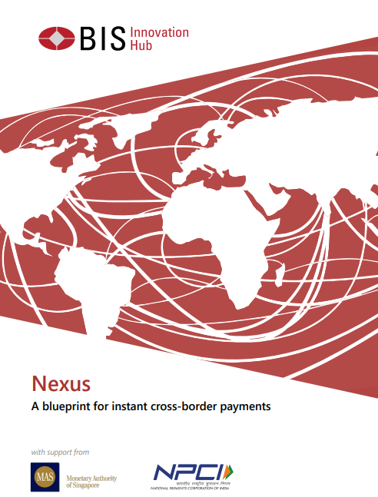

Nexus: un plan para pagos transfronterizos instantáneos
En muchos países, hoy en día, los pagos nacionales entre cuentas bancarias ocurren en segundos, a un costo casi nulo, gracias a la creciente disponibilidad de sistemas de pago instantáneo (IPS). Por el contrario, los pagos transfronterizos entre cuentas en dos países pueden ser lentos, complicados y costosos,¹ dependiendo del servicio utilizado.
Los IPS permiten pagos nacionales de cuenta a cuenta, con el destinatario acreditado en tiempo real (o casi en tiempo real) las 24 horas del día, los 7 días de la semana. Están operativos en alrededor de 60 países, y en desarrollo en más. Este proyecto bis Innovation Hub explora cómo podemos aprovechar el éxito de los pagos instantáneos para mejorar la experiencia de pagos transfronterizos. Proporciona un modelo para una frontera transfronteriza escalable.
Los IPS permiten pagos nacionales de cuenta a cuenta, con el destinatario acreditado en tiempo real (o casi en tiempo real) las 24 horas del día, los 7 días de la semana. Están operativos en alrededor de 60 países, y en desarrollo en más. Este proyecto bis Innovation Hub explora cómo podemos aprovechar el éxito de los pagos instantáneos para mejorar la experiencia de pagos transfronterizos. Proporciona un plan para una red de pagos transfronterizos escalable, Nexus, que conectaría IPS en varios países, lo que les permitiría ofrecer pagos transfronterizos que lleguen a su destino en 60 segundos.
Este breve informe explica los beneficios de vincular los IPS para proporcionar pagos transfronterizos. Aborda los desafíos que deberían superarse y explica cómo una plataforma puente como Nexus podría agilizar este proceso. Hace recomendaciones para los IPS que están actualizando o reconstruyendo su tecnología para permitir la interoperabilidad transfronteriza.
Este plan se desarrolló y perfeccionó a través de 25 talleres con operadores de IPS, bancos centrales y grandes bancos con una presencia significativa en los mercados de divisas y pagos transfronterizos.² Agradecemos además los comentarios y sugerencias para mejorar el plan.³

El potencial para vincular sistemas de pago instantáneo
Los sistemas de pago instantáneos ("rápidos" o "en tiempo real") ahora están operativos en alrededor de 60 países, con otros en desarrollo. La vinculación de estos IPS podría permitir pagos transfronterizos del remitente al destinatario en 60 segundos en la mayoría de los casos.
Varios proveedores de tecnología financiera han utilizado su acceso directo o indirecto a los IPS para proporcionar pagos transfronterizos casi instantáneos. Sin embargo, en estas implementaciones es la firma fintech la que coordina dos pagos independientes en dos países; los dos IPS no están directamente vinculados. La vinculación de los IPS iría más allá al crear interoperabilidad y conectar las infraestructuras de pago, en lugar de los bancos, a través de las fronteras. El Comité de Pagos e Infraestructuras de Mercado (CPMI) ha identificado la vinculación de los IPS como uno de los "elementos básicos" para mejorar los pagos transfronterizos.⁴
En abril de 2021, el servicio PayNow de Singapur y el PromptPay de Tailandia se vincularon por primera vez en el mundo, lo que permitió a los clientes de los bancos participantes en Singapur y Tailandia enviarse dinero entre sí utilizando solo el número de teléfono del destinatario.⁵ Esto demuestra los beneficios potenciales significativos para los consumidores y las empresas. Los vínculos entre países están siendo explorados por otros países.
Beneficios de vincular IPSs
El envío de pagos transfronterizos a través de IPS nacionales supera algunos de los desafíos de los pagos transfronterizos tradicionales, con impactos potencialmente significativos en la velocidad, el costo, la transparencia y el acceso.
Velocidad
IPS ya procesa los pagos en segundos. La mayoría de los IPS pueden procesar un pago nacional en 30 segundos, por lo que un pago transfronterizo, que primero sería procesado por el IPS en el país del remitente y luego por el IPS en el país del destinatario, podría tardar 60 segundos o menos. Por el contrario, la velocidad de los pagos transfronterizos tradicionales depende de la rapidez con la que cada banco de una cadena de pago recauda y procesa el pago.
Los IPS pueden procesar pagos las 24 horas del día, los 7 días de la semana, los 365 días de la semana en la mayoría de los casos. Por el contrario, los pagos transfronterizos tradicionales a menudo se basan en los sistemas de liquidación bruta en tiempo real (SLBTR) de los bancos centrales, que generalmente operan solo durante el horario comercial, por lo que los pagos pueden retrasarse mientras se espera que un SLBTR "abra sus puertas".
Costo
Los IPS tienden a ser muy rentables para los pagos nacionales. Los pagos nacionales a menudo son gratuitos para los clientes, mientras que los bancos pueden pagar una tarifa muy pequeña por transacción. Esto establece una base de bajo costo para los pagos transfronterizos a través de IPS, aunque siempre hay más costos involucrados en un pago transfronterizo que en un pago nacional.
La vinculación de los IPS facilita a los bancos ofrecer pagos transfronterizos a países donde no tienen presencia ni asociaciones. Por el contrario, los pagos transfronterizos tradicionales a menudo requieren que el banco tenga cuentas en un banco en cada país al que desea enviar pagos. Estas cuentas de "corresponsal" son costosas y requieren mucho tiempo para configurarse, y muchos bancos corresponsales están retirando sus servicios.
Acceso
Los IPS generalmente permiten que todos los bancos de un país realicen y reciban pagos. Algunos IPS también proporcionan acceso a PSP no bancarios. Si los IPS estuvieran vinculados, la mayoría de los ciudadanos podrían iniciar un pago transfronterizo a través de su banco o PSP. El nivel específico de acceso en un país dependería del nivel de inclusión financiera y del porcentaje de personas que tienen cuentas bancarias en ese país.
Transparencia y certidumbre
En muchos servicios de pagos transfronterizos tradicionales, cada banco de la cadena de pagos cobra comisiones variables. Esto significa que el remitente no sabe cuánto recibirá el destinatario hasta que el pago le llegue. Vincular IPSs eliminaría las largas cadenas de corresponsalía bancaria y permitiría que las tarifas se calculen por adelantado y se muestren al remitente antes de que se comprometan a realizar un pago.
Por diseño, un pago a través de un IPS se completa o falla en cuestión de segundos, por lo que el remitente tiene certeza sobre el estado de su pago. Por el contrario, los pagos transfronterizos tradicionales pueden fallar en múltiples etapas de la cadena de pago, a veces horas después de que el remitente haya iniciado el pago.
Seguridad y protección
Los IPS tienen fuertes regímenes de gestión de riesgos para mitigar los riesgos de crédito y liquidación dentro del sistema de pagos nacional. Una red transfronteriza de pagos IPS vinculados puede basarse en estos marcos de gestión de riesgos. Algunas exposiciones transfronterizas deberán abordarse fuera del esquema nacional de IPS.

Los obstáculos para vincular las IPS
Vincular IPS no es sencillo. Los pagos transfronterizos son intrínsecamente más complejos que los pagos nacionales; requieren medidas adicionales, como la conversión de moneda y los controles de cumplimiento para prevenir la financiación del terrorismo y otras actividades ilícitas. Otro desafío proviene del hecho de que los IPS tienen diferentes procesos y funcionalidades, y a menudo hablan diferentes "idiomas" en la forma en que comparten datos e instrucciones de pago. Cada IPS puede utilizar diferentes:
• formatos de datos, normas y campos obligatorios;
• procesos y la secuencia de pasos en un proceso de pago;
• normas de esquema en torno a la responsabilidad, disputas, protección de datos y privacidad, etc.; y
• funcionalidad, incluyendo si se utilizan alias y si hay una confirmación del servicio del beneficiario.
Esta complejidad aumenta exponencialmente a medida que más participantes se unen a la red. Tres países requieren sólo tres enlaces de país a país, pero una red de 20 países requeriría 190 enlaces de país a país. Cada operador de IPS necesitaría mantener enlaces personalizados con otros 19 IPS, cada uno con sus propios estándares y procesos. Esto es difícil desde una perspectiva de desarrollo de software y operaciones de TI. Los compromisos que los IPS tendrían que hacer para cada enlace bilateral podrían dar lugar a experiencias de usuario remitente y receptor que varían enormemente según el país de destino. Lo más problemático es que la complejidad involucrada podría poner en riesgo la resiliencia del sistema de pagos nacional, que puede ser sistémicamente importante. En consecuencia, vincular los IPS bilateralmente tiene sentido cuando dos países tienen una relación estrecha y un flujo significativo de pagos. Sin embargo, se necesita un enfoque más escalable para crear una red verdaderamente global de IPS que ofrezca pagos transfronterizos.
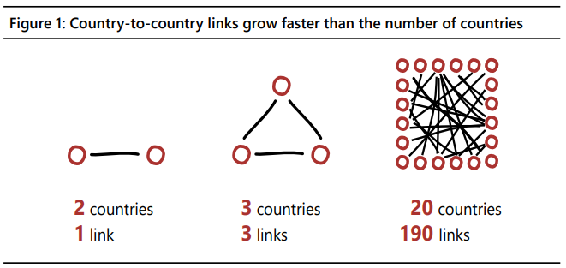

Cómo ayuda Nexus
Nexus supera la complejidad de vincular los IPS de un país a otro al proporcionar una forma estandarizada para que los sistemas de pago nacionales se comuniquen entre sí. Esto permite la "interoperabilidad" entre los sistemas de pago.
Nexus incluye dos elementos principales:
El Esquema Nexus define las reglas y obligaciones para los IPS, bancos y Proveedores de Servicios de Pago que realizan pagos transfronterizos a través de Nexus ("pagos Nexus"). Con ello se pretende complementar los regímenes nacionales de IPS, que normalmente no abordan los pagos transfronterizos, con el número mínimo de cambios necesarios para permitir los pagos transfronterizos.
La Puerta de enlace Nexus es un componente de software que coordina procesos como el cumplimiento, la conversión de divisas, la traducción de mensajes y la secuenciación de pagos entre dos países.
Cada IPS y sus miembros tendrían que adaptar sus sistemas para que sean compatibles con Nexus. Se espera que estas adaptaciones sean mínimas, aunque pueden variar dependiendo de la estructura de cada IPS. Los países harían esta adaptación solo una vez, y luego podrían conectarse a cualquier otro país de la red Nexus sin trabajo adicional que realizar cuando se unan nuevos miembros. Para cada IPS, esto implicaría significativamente menos trabajo, y menos costo, que conectarse a múltiples IPS uno por uno. Una red de 20 países vinculados por Nexus requeriría solo una integración a Nexus por IPS, y 170 integraciones menos que el uso de enlaces personalizados de país a país.
Esto proporciona un enfoque más escalable para construir una red de pago transfronteriza entre IPS, al reducir el costo de implementación y, por lo tanto, reducir el costo del servicio de pagos transfronterizos en sí.
Nexus define esencialmente un conjunto de capacidades que los IPS deben proporcionar, o trabajar para proporcionar, para garantizar la mejor experiencia de usuario transfronteriza para los remitentes y destinatarios de pagos. No todos los IPS tendrán estas capacidades al principio, por lo que Nexus está diseñado para operar con un conjunto mínimo de funcionalidades para garantizar que los pagos aún puedan realizarse. Este conjunto mínimo de funcionalidades siempre debe ser suficiente para garantizar el pleno cumplimiento de la normativa pertinente.
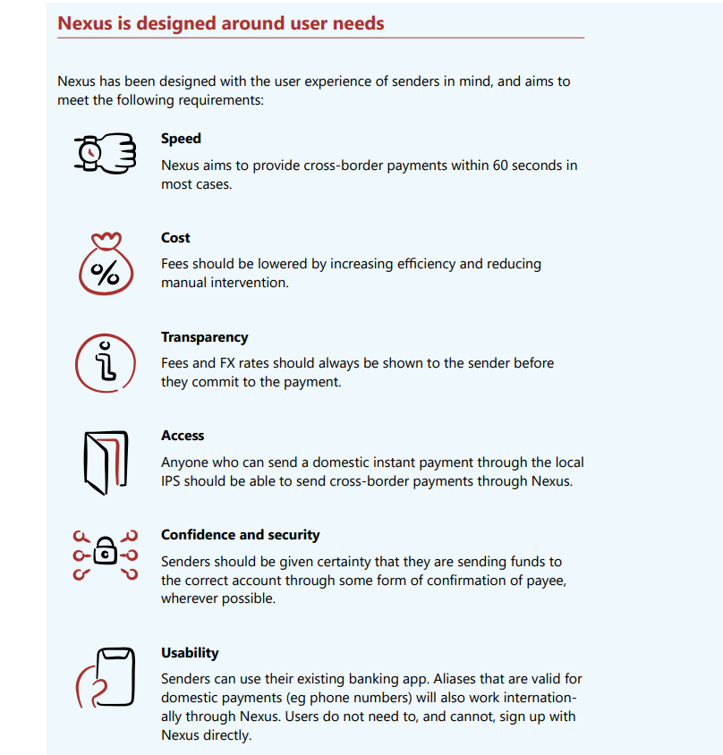

La Puerta de enlace Nexus
La propuesta es que cada IPS opere un Nexus Gateway. Cada Gateway se comunicará con Nexus Gateways en otros países para respaldar las funciones clave necesarias para realizar con éxito un pago transfronterizo. Estas funciones clave son:
• conversión de divisas: Nexus se coordina con los proveedores de divisas para garantizar que la moneda del remitente se intercambie por la moneda del destinatario. Estos proveedores de divisas compiten para ofrecer las mejores tarifas;
• mensajería: Nexus traduce entre los diferentes formatos de mensajes utilizados en diferentes IPS, al tiempo que garantiza que los datos críticos⁶ no se pierdan en la traducción y transmisión;
• validación previa: Nexus está diseñado para eliminar de forma proactiva las fuentes más comunes de retraso y costo en los pagos transfronterizos tradicionales, antes de que se mueva cualquier dinero. Lo hace verificando todos los factores que normalmente causan que un pago falle, y apoyando a los bancos involucrados para que resuelvan esos problemas automáticamente siempre que sea posible. Esto significa que el remitente tiene un grado mucho mayor de certeza de que cuando hace clic en "enviar pago", el pago se realizará sin retrasos o fallas inesperadas;
• coordinación: Nexus coordina un pago a través de dos IPS diferentes y maneja cualquier falla; y
• cumplimiento: Nexus permite a todos los bancos de un ecosistema de pago solicitar información adicional sobre el remitente o el destinatario si es necesario para las evaluaciones de sanciones u otras comprobaciones de cumplimiento. Su objetivo es evitar las intervenciones manuales siempre que sea posible.
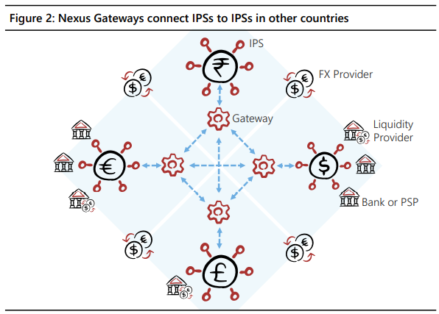
Participantes en la red Nexus
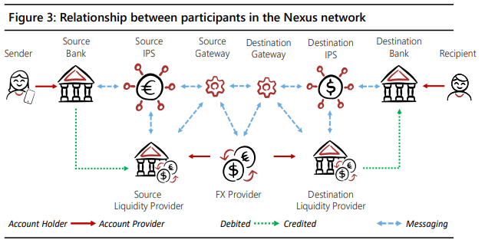
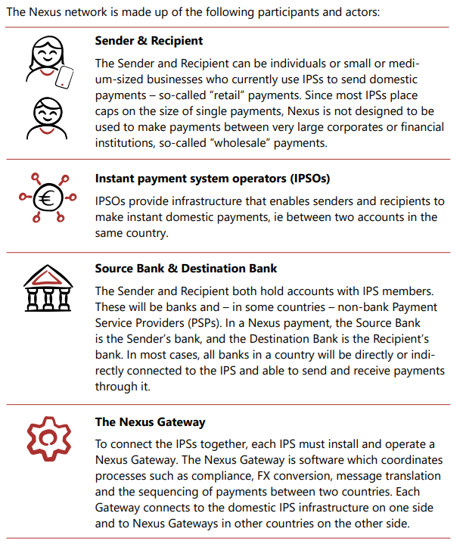
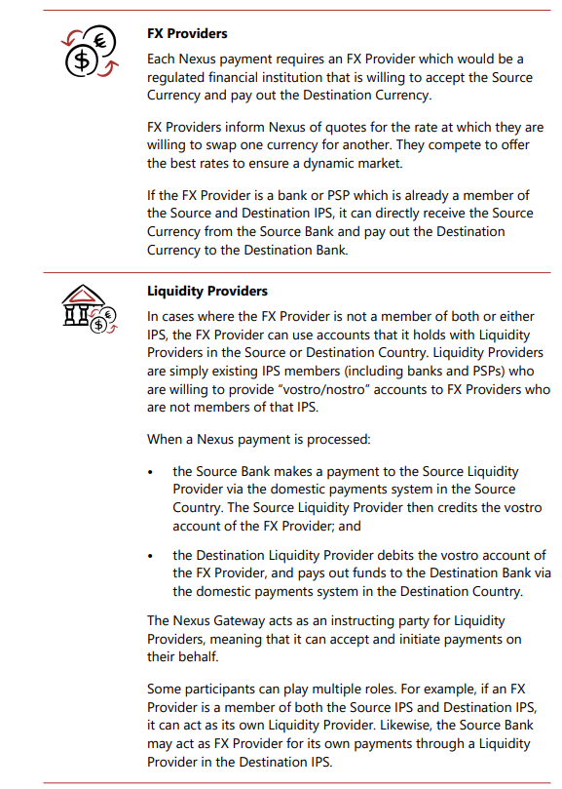
Un pago a través de Nexus
El siguiente tutorial muestra cómo un remitente realizaría un pago a través de Nexus, utilizando su canal bancario existente (por ejemplo, una aplicación), y los pasos realizados por Nexus detrás de escena. Antes de que comience el pago:
• Nexus recopila la descripción del nivel de servicio (SLD) para cada IPS. El SLD describe la funcionalidad disponible en el IPS de destino, como el formato del número de cuenta, los formatos de alias, el valor máximo que se puede enviar y si la confirmación del beneficiario está disponible. Cada IPS define su propio SLD y lo comparte con Nexus.
• Nexus compila las cotizaciones de los proveedores de FX. Nexus almacena cotizaciones proporcionadas por múltiples proveedores de FX, que compiten para ofrecer las mejores tarifas en cualquier momento.
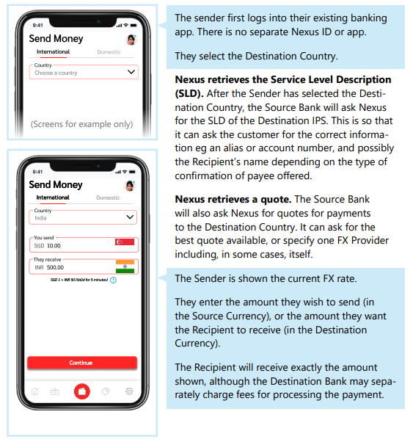
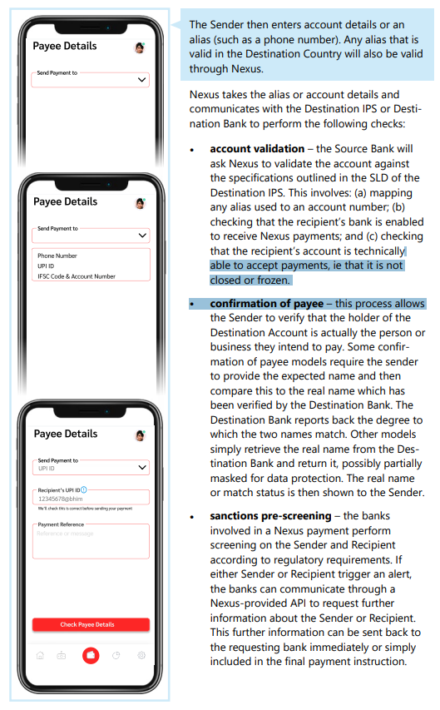
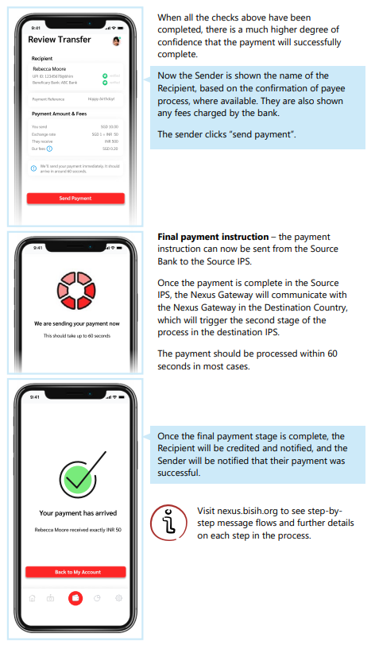

El esquema Nexus
Un esquema de pago es un conjunto de procedimientos, reglas y normas técnicas que rigen cómo se ejecutan los pagos. Los sistemas IPS locales cubren solo los pagos nacionales, por lo que el sistema Nexus es necesario para cubrir los aspectos transfronterizos de los pagos Nexus.
El Esquema Nexus se aplicaría directamente a: (1) IPS que deseen ofrecer pagos Nexus; y (2) proveedores de divisas. Otros miembros de IPS, incluidos los bancos de origen y destino y los proveedores de liquidez, se suscribirían a una adición al esquema local de IPS que contiene algunas reglas adicionales que se aplican solo a los pagos enviados a través de Nexus.
El establecimiento de un régimen de pago es una tarea importante que requiere trabajo jurídico y negociación entre las diferentes partes interesadas. Para limitar la complejidad potencial, el sistema Nexus pretende tener un alcance limitado y solo definir los requisitos necesarios para garantizar pagos transfronterizos seguros y fiables. Su objetivo sería evitar o minimizar cualquier cambio en los esquemas locales de IPS. Es importante destacar que el esquema no cambiaría los procesos de compensación y liquidación de los IPS locales. Tampoco establecerá criterios de acceso para los bancos de origen y destino: cualquier participante que sea miembro de un IPS específico habilitado para Nexus será elegible para enviar pagos a través de Nexus.
El Plan tendría que especificar las responsabilidades de todos los participantes y agentes de la red Nexus y exigiría a todos los agentes que cumplieran las leyes y reglamentos locales pertinentes, incluida la lucha contra la financiación del terrorismo mediante la detección de sanciones.
El Plan también especificaría lo que sucede en los casos en que las normas en torno a las disputas de pago o retiros son diferentes en los dos esquemas locales. El Esquema no especificaría las tarifas que los participantes de Nexus podrían cobrar, pero enfatizaría la necesidad de transparencia en la forma en que las tarifas se muestran al Remitente y al Destinatario. También desalentaría ofrecer pagos "gratuitos" al ocultar la tarifa en el diferencial de divisas.
El Nexus Scheme Manager es la entidad de gobierno que gestiona el esquema y mantiene relaciones con los operadores IPS y los proveedores de divisas. El Scheme Manager también desarrolla el software para nexus Gateway o contrata con un tercero para hacerlo. Sin embargo, las operaciones diarias de Nexus Gateways serían administradas por los respectivos IPS.
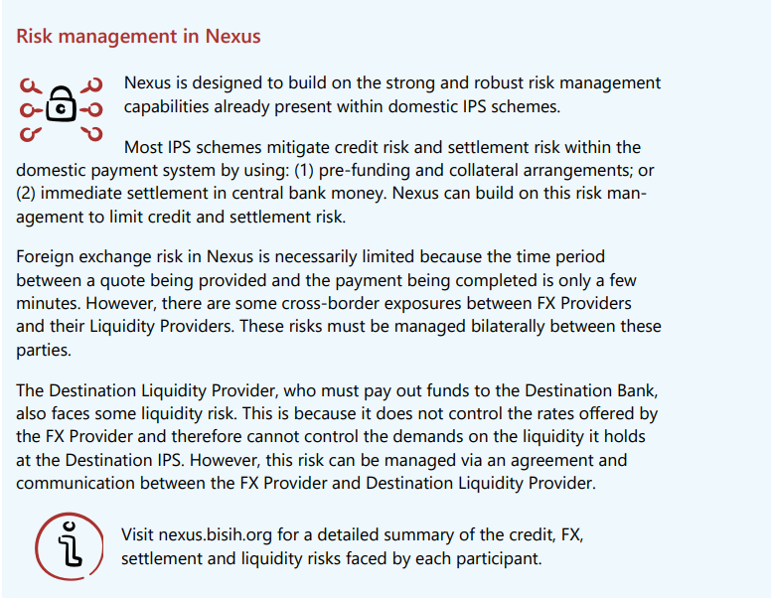

Diseñar opciones para sistemas de pago nacionales preparados para el futuro para pagos transfronterizos
Los IPS no suelen crearse teniendo en cuenta los pagos transfronterizos. Esto significa que algunas opciones de diseño que son apropiadas para los pagos nacionales dificultan la concesión de pagos transfronterizos. Nexus Gateway puede ayudar a superar, o evitar, algunas de estas opciones de diseño heredadas. Sin embargo, cuando los IPS se actualizan, reconstruyen o diseñan desde cero, las siguientes opciones de diseño pueden prepararlos para el futuro para pagos transfronterizos.
1. Utilizar la norma ISO 20022 para mensajes de pago
Los diferentes sistemas de pago y sistemas bancarios utilizan diferentes formatos de datos, lo que significa que los datos en un mensaje de pago pueden corromperse o truncarse a medida que se convierten de un formato a otro. Algunos formatos de mensajes locales no permiten suficiente espacio para llevar la información adicional requerida para los pagos transfronterizos. Los datos de mala calidad pueden causar problemas con el procesamiento y aumentar el número de alertas falsas resultantes de la detección de sanciones, lo que agrega costos y demoras.
La norma ISO 20022 para mensajes de datos proporciona una mejor estructura y más espacio para los datos relacionados con los pagos.⁷ Se está adoptando en una amplia gama de sistemas de pago, incluida la red transfronteriza SWIFT, y ya es utilizada por algunos IPS nacionales.
Nexus utilizará la norma ISO 20022 para los mensajes de datos al enviar mensajes de pago transfronterizos. También proporcionará traducción de mensajes para IPS que no utilizan ISO 20022, así como el almacenamiento de datos de "desbordamiento" que no encajarán en los mensajes de pago nacionales. Sin embargo, cuando el IPS nacional puede migrar a ISO 20022 para sus mensajes de pago nacionales, existen ventajas para los usuarios finales, los miembros del IPS y para la interoperabilidad transfronteriza.
2. Pasar a la prevalidación de las instrucciones de pago
En muchos procesos de pago, los problemas con los datos en el mensaje de pago solo se identifican después de que se haya enviado el pago, lo que significa que el pago debe cancelarse, devolverse al banco remitente y luego reiniciarse, horas o incluso días después de que se envió inicialmente.⁸
Es preferible identificar las razones por las que el pago fallaría antes de que el remitente haga clic en "enviar pago". Esto le da al remitente más certeza sobre si el pago será exitoso o no. Nexus utilizaría la funcionalidad proporcionada por el IPS y sus miembros para: (a) validar que el banco de destino está en línea y funcionando; y (b) validar que la cuenta del destinatario pueda recibir pagos y no esté inactiva o congelada. Los IPS y sus miembros pueden asegurarse de que esta información esté disponible al diseñar o actualizar sus sistemas.

3. Proporcionar confirmación de la funcionalidad del beneficiario
La confirmación del beneficiario mejora la experiencia del usuario al darle al remitente la seguridad de que está enviando dinero a la cuenta correcta, ya sea mostrándole el nombre real en la cuenta del destinatario o confirmando que el nombre real es similar o coincide exactamente con el nombre que proporcionó el remitente. Esto es particularmente importante en los pagos transfronterizos, donde los usuarios pueden ingresar números de cuenta o alias en formatos desconocidos, o números de cuenta bancaria internacional (IBAN) largos que pueden ser difíciles de verificar carácter por carácter.
Es importante destacar que la confirmación del beneficiario ayuda a reducir:
• pagos enviados a la cuenta incorrecta, por ejemplo, cuando el remitente ha escrito mal los detalles de la cuenta, pero los detalles mal escritos siguen siendo una cuenta válida, lo que significa que el pago se realiza, pero va al destinatario equivocado. El proceso de validación de la cuenta anterior detectará cualquier error en el que la cuenta no exista en absoluto, pero no errores en los que la cuenta exista, pero pertenezca a la persona equivocada.
• fraude: el fraude de pago push autorizado ocurre cuando el remitente envía involuntariamente un pago a los detalles de la cuenta proporcionados por un estafador. El fraude de pagos push autorizados ha sido un problema importante en los pagos nacionales, a un gran costo para las víctimas y los bancos. Es aún más importante proporcionar salvaguardias para evitar que los pagos transfronterizos se utilicen para el fraude de pagos push autorizados, donde los diferentes regímenes jurídicos aumentarán la complejidad de la recuperación de los fondos perdidos por fraude.
Las normas de protección de datos y privacidad pueden suponer un obstáculo para utilizar la confirmación del beneficiario en los pagos transfronterizos. Esto debe tenerse en cuenta al establecer un sistema de confirmación del beneficiario y también puede ser necesario abordarlo en los términos y condiciones de los bancos.
4. Apoyar la preselección de sanciones
Los pagos transfronterizos tradicionales aplican sanciones después de que se haya enviado la instrucción de pago. Si se activa una alerta, un miembro del personal puede enviar un pago para su revisión manual, y se puede solicitar más información al otro banco, lo que aumenta los costos administrativos. En promedio, una coincidencia falsa contra la lista de sanciones resultará en un retraso de 24 horas en el pago.⁹
El control de las sanciones es aún más difícil en el contexto de los pagos transfronterizos instantáneos, en los que no hay tiempo para la revisión manual de los pagos que activan las alertas de control de sanciones. Para abordar esto, Nexus incluye una serie de características de diseño para respaldar la detección de sanciones realizada por los bancos como parte del proceso de pago.¹⁰ Estas características están destinadas a reducir el porcentaje de pagos que activan alertas innecesarias y aumentar el porcentaje de alertas que se pueden resolver automáticamente, sin intervención manual. Las características de diseño incluyen:

• Preselección: Nexus pide a los bancos que realicen una evaluación de las sanciones antes de que se envíe la instrucción de pago final siempre que sea posible. Esto tiene como objetivo identificar preventivamente si se requiere información adicional para evaluar si una alerta es una coincidencia verdadera o falsa, en lugar de simplemente rechazar el pago después de que se envía la instrucción.
• Garantizar una mejor calidad de los datos: Nexus rechazará los pagos que no tengan el conjunto mínimo de datos requerido por la Recomendación 16.¹¹ del GAFI
• recuperar el nombre del destinatario del banco de destino, siempre que sea posible. Cuando se les pide a los remitentes que proporcionen el nombre del destinatario, pueden introducir inexactitudes (por ejemplo, a través de errores tipográficos o utilizando un nombre corto en lugar del nombre legal completo). El banco de destino ya ha verificado y guardado el nombre legal completo del destinatario, según sus documentos de identidad. El uso de este nombre preciso y verificado es menos probable que desencadene alertas falsas contra las listas de sanciones.
• permitir que los bancos se soliciten más información entre sí: si la preselección activa una alerta, los bancos pueden pedirse mutuamente que proporcionen la información adicional que necesitarían para eliminar las coincidencias falsas. Esta información adicional se puede enviar entre bancos automáticamente utilizando el proceso de solicitud de información basado en API de Nexus, o simplemente adjuntarse al mensaje de pago final. El objetivo es que este proceso se lleve a cabo automáticamente sin intervención humana en la mayoría de los casos. Una vez más, las regulaciones de protección de datos y privacidad deben considerarse aquí.
La funcionalidad involucrada en estas características puede presentar desafíos para los bancos que ejecutan sistemas heredados, pero podría estar respaldada por un software de detección de sanciones basado en API más moderno.

Próximos pasos para Nexus
Este plan pretende ser un punto de partida, que se perfeccionará y mejorará aún más a través de la investigación técnica y el compromiso con los operadores de IPS, los bancos y los proveedores de servicios de pago. La construcción de una red, pasarela y esquema Nexus del mundo real requeriría un esfuerzo coordinado con estos actores junto con los bancos centrales y los reguladores. Sería necesario seguir trabajando en el modelo de gobernanza, la supervisión y la especificación del plan, y abordar las diferencias jurídicas entre las jurisdicciones. Hay varias formas posibles de avanzar:

• un siguiente paso concreto sería que al menos tres operadores de IPS colaboraran en una prueba de concepto técnica, vinculando sus IPS para procesar pagos transfronterizos siguiendo el enfoque Nexus. Esto ayudaría a probar y refinar el plan con respecto a los requisitos del mundo real de los diferentes IPS, asegurando que el diseño sea viable para múltiples IPS y, por lo tanto, sea una base escalable para una red de pago transfronteriza;
• un enfoque alternativo es que varios operadores de IPS desarrollen los flujos, las API y las capacidades descritas en los documentos técnicos (disponibles en nexus.bisih.org) en un estándar abierto (o protocolo) para la interoperabilidad de IPS. Esto podría apoyar los esfuerzos dirigidos por la industria para vincular los IPS incluso en ausencia de un esquema e infraestructura de nexos; o
• lo que es más ambicioso, se podría proporcionar financiación inicial para establecer una entidad de implementación que construya el software y el esquema Nexus como un bien público para mejorar los pagos transfronterizos. Alternativamente, la misma financiación podría apoyar a un operador de IPS bien posicionado para liderar la construcción e implementación. Si se adopta este enfoque, sería esencial comprometerse con los operadores de IPS, los bancos y los PSP, y los usuarios finales para garantizar que el servicio ofrezca algo que se adopte ampliamente. Sería aconsejable comenzar este paso solo después de la prueba de concepto técnica mencionada anteriormente.

El Centro de Innovación del BIS agradece los comentarios y sugerencias para mejorar el plan. El equipo puede ser contactado en singapore.centre@bisih.org

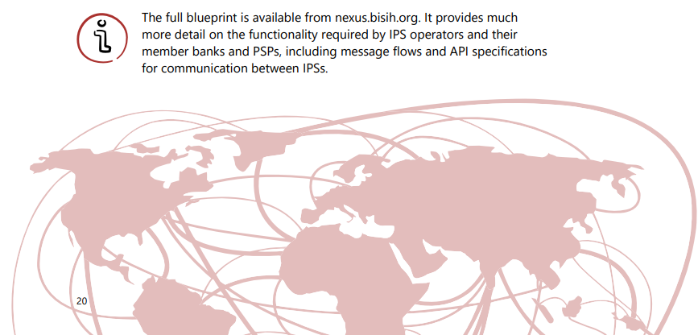

¹ See Committee on Payments and Market Infrastructure, Cross-border Retail Payments, February 2018 www.bis.org/cpmi/publ/d173.htm
² Nos gustaría agradecer a los muchos participantes en el taller del sector público y privado por su tiempo, ideas y comentarios. Por supuesto, el diseño final y cualquier error son responsabilidad de los autores, y no se implica ningún respaldo. El plan fue producido con el apoyo significativo de Paul van der Valk, Mark Munne, Fred Baer y Harry Kodden de IN4PAY. La Corporación Nacional de Pagos de la India (NPCI) proporcionó apoyo técnico para ayudar a evaluar diferentes diseños. El equipo de la Autoridad Monetaria de Singapur proporcionó información sobre las lecciones aprendidas del vínculo PromptPay-PayNow entre Tailandia y Singapur. Las aportaciones de otros bancos centrales, operadores de sistemas de pago, bancos comerciales y expertos en lucha contra el blanqueo de capitales fueron esenciales para refinar y mejorar el plan.
³ The Nexus team can be contacted at singapore.centre@bisih.org
⁴ See building block 13 in Committee on Payments and Market Infrastructure, Enhancing cross-border payments: building blocks of a global roadmap, July 2020 www.bis.org/cpmi/publ/d193.htm
⁵ https://www.mas.gov.sg/news/media-releases/2021/singapore-and-thailand-launch-worlds-first-linkage-of-real-time-payment-system
⁶ Such as personal data required for the purpose of sanctions screening.
⁷ www.iso20022.org/about-iso-20022
⁸ La red de mensajería de pagos transfronterizos, SWIFT, ha introducido recientemente un proceso de prevalidación para los pagos SWIFT. www.swift.com/our-solutions/swift-gpi/pre-validation-gpi-payments
⁹ risk.lexisnexis.co.uk/insights-resources/white-paper/kyc-sanctions-remediation-the-impact-of-inefficiency
¹⁰ Nexus no realiza el control de sanciones por sí mismo; esto sigue siendo responsabilidad de los bancos involucrados en un pago, específicamente el Banco de Origen, el Proveedor de Liquidez de Origen, el Proveedor de Liquidez de Destino y el Banco de Destino.
¹¹ www.cfatf-gafic.org/index.php/documents/fatf-40r/382-fatf-recommendation-16-wire-transfers

